МИНИСТЕРСТВО ОБРАЗОВАНИЯ И НАУКИ РЕСПУБЛИКИ СЕВЕРНАЯ ОСЕТИЯ - АЛАНИЯ

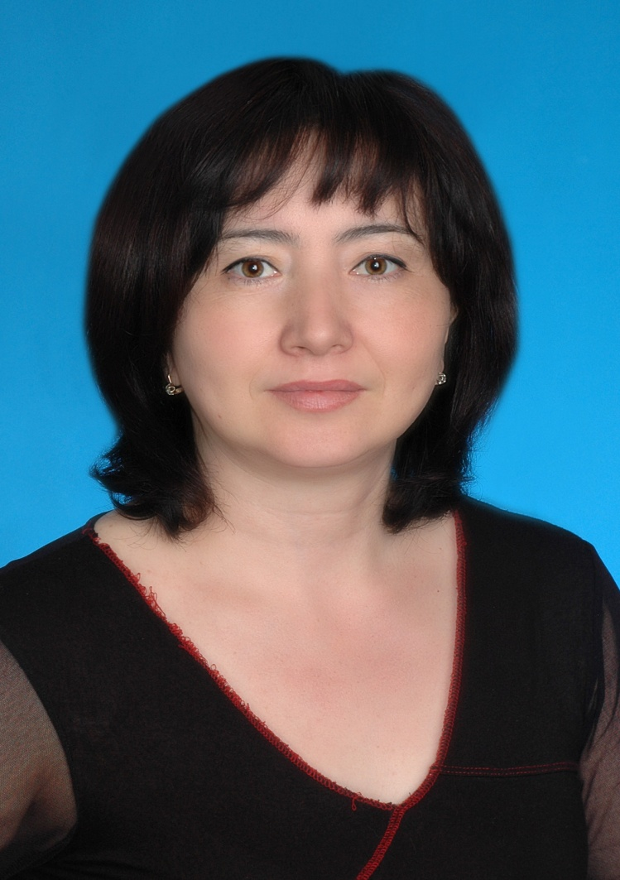

ЛИЧНАЯ КАРТОЧКА
Педработника МКОУ СОШ с.Хумалаг
БЗЫКОВОЙ БЕЛЛЫ ТАМБИЕВНЫ

Дата рождения: 05 ноября 1973 г.
Образование: высшее, СОГУ, юридический факультет, 2000г.
Место работы: МКОУ СОШ с. Хумалаг.
Должность: учитель истории и обществознания.
Стаж педагогической работы: 9 лет.
Стаж в данной должности: 9 лет.
Наличие квалификационной категории, дата присвоения: первая, 30.04.2010 год.

Критерий I:

Высокие результаты учебных достижений обучающихся при их позитивной динамике за последние три года
  - Средний балл обучающихся по итогам школьного мониторинга (межаттестационный период).

Класс | Кол-во | Учебный год
 |  | 2012-2013 |  |  | 2013-2014 |  |  | 2014-2015
 |  | %  успев | %  кач.  знаний | С/б | %  успев | %  кач.  знаний | С/б | %  успев | %  кач.  знаний | С/б
9 | 49 | 100 | 67 | 3.9 | 100 |  |  | 100
10 | 43 | 100 |  |  | 100 | 76 | 4.1 | 100
11 | 36 | 100 |  |  | 100 |  |  | 100 | 84 | 4.1

1.2 Доля обучающихся, освоивших программу углубленного изучения предмета/ профильного обучения с оценкой 4 или 5 (%)

Класс | Кол-во | Получили |  |  |  | %  кач | СОУ | %  успев | Получили |  |  |  | %  кач | СОУ | %  успев
 |  | 5 | 4 | 3 | 2 |  |  |  | 5 | 4 | 3 | 2
10 | 12 | 0 | 9 | 3 | 0 | 75 | 57 | 100
11 | 12 |  |  |  |  |  |  |  | 4 | 7 | 1 | 0 | 91 | 73 | 100

Критерий II:

Достижение обучающимися положительных результатов освоения образовательных программ по итогам мониторинга системы образования, проводимого в порядке, установленном постановлением Правительства РФ от 5 августа 2013 г. № 662
2.3. Средний балл обучающихся по итогам мониторинга системы образования, проводимого в порядке, установленном постановлением Правительства РФ от 5 августа 2013 г. № 662.

Класс | Кол-во | Учебный год
 |  | 2012-2013
 |  | %  успев | %  кач.  знаний | С/б
10 «А» | 14 | 85 | 22 | 3.11
10 «Б» | 13 | 88 | 31 | 3.15

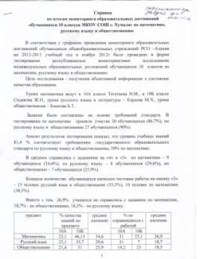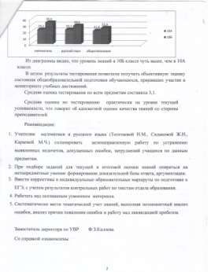

Критерий III:
Выявление и развитие способностей обучающихся к научной( интеллектуальной), творческой, физкультурно-спортивной деятельности, а также в олимпиадах, конкурсах, фестивалях, соревнования

3.4. Позитивные результаты участия обучающихся в мероприятиях Всероссийской олимпиады школьников, конкурсах, соревнованиях, фестивалях, выставках, конференциях и др.

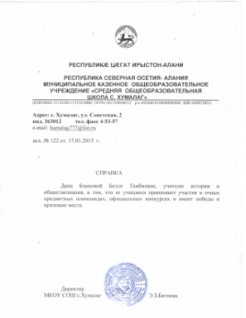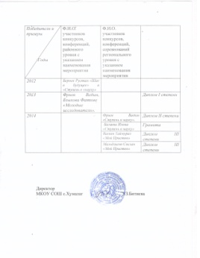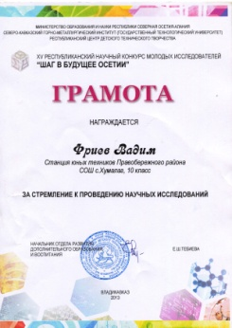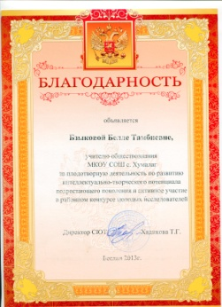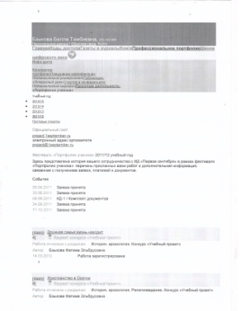

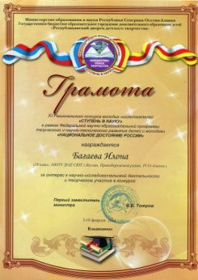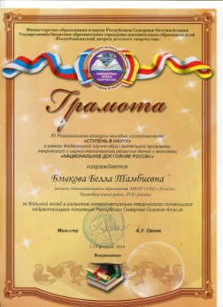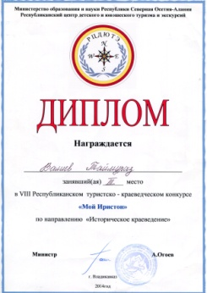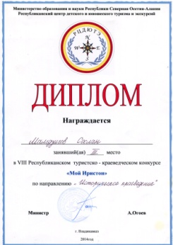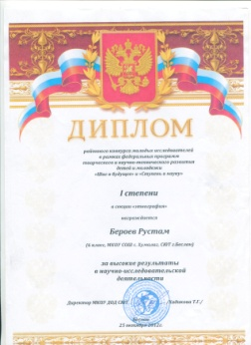

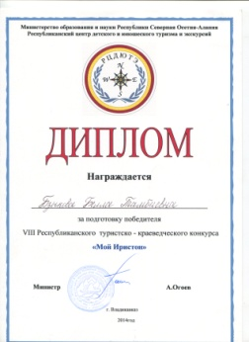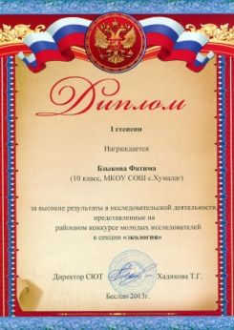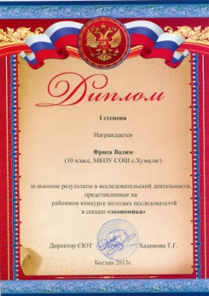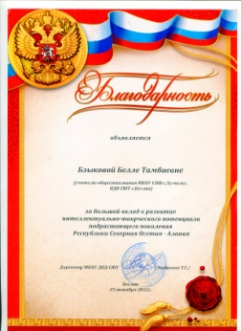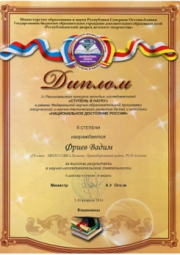

3.5. Позитивные результаты внеурочной деятельности обучающихся в олимпиадах, открытых конкурсах, конференциях научных обществ, выставках, турнирах различного вида ( заочные, дистанционные и др.)
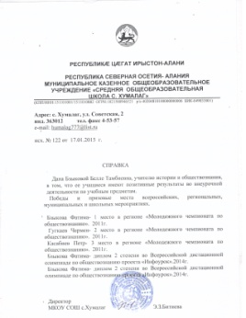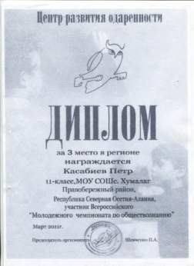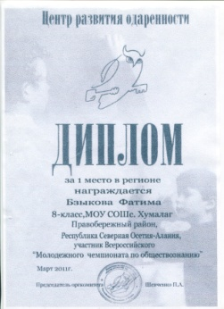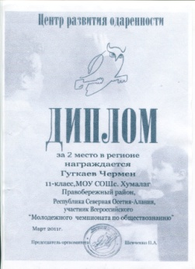

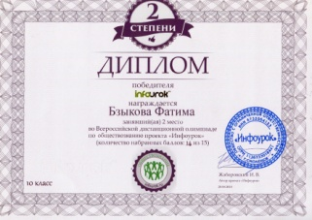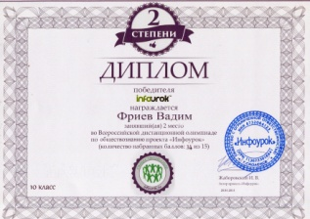

Критерий IV:
Личный вклад в повышение качества образования, совершенствование методов обучения и воспитания, продуктивное использование новых образовательных технологий, транслирование в педагогический коллектив опыта практических результатов своей профессиональной деятельности, в том числе экспериментальной и инновационной
4.6 Повышение квалификации по профилю работы за 5 лет, профессиональная переподготовка.
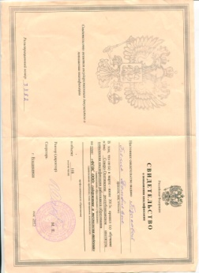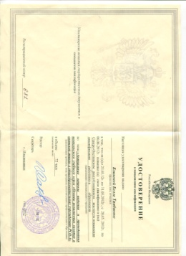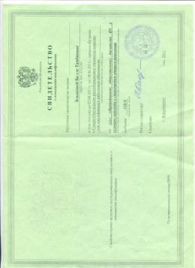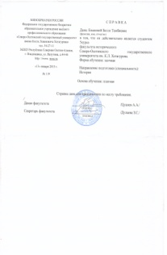

4.7 Уровень сформированности информационно-технол-кой компетентности педагога.

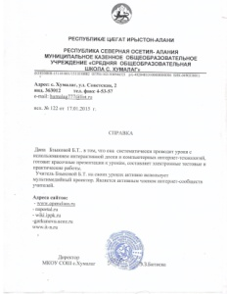

4.8 Участие в инновационной или в экспериментальной деятельности, в работе стажировочных площадок. ----------

4.9 Наличие обобщенного педагогического опыта и его диссеминация

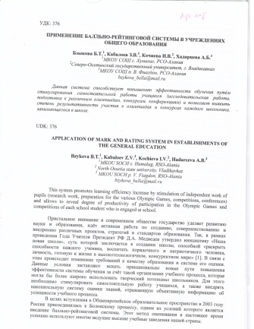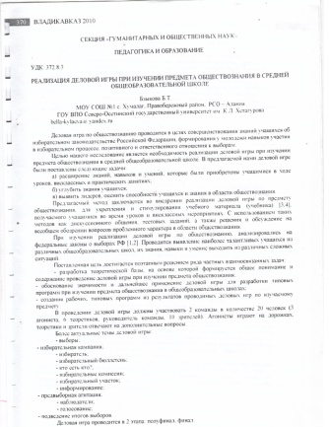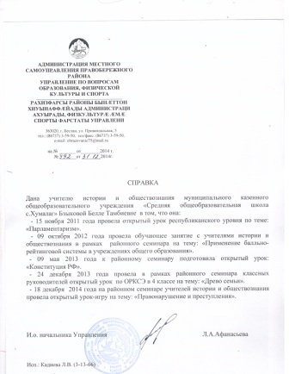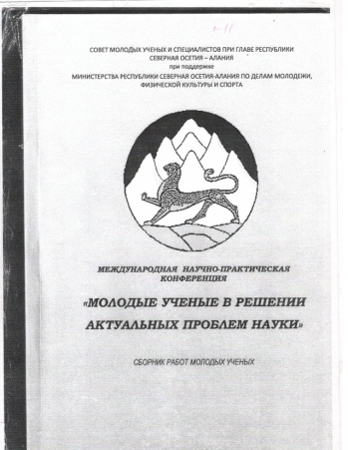

4.10 Выступления на научно-практических конференциях, педчтениях.

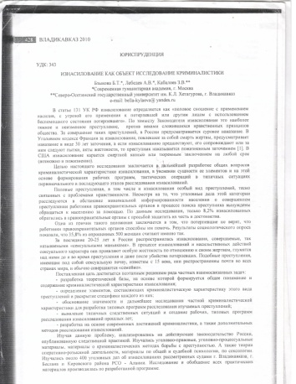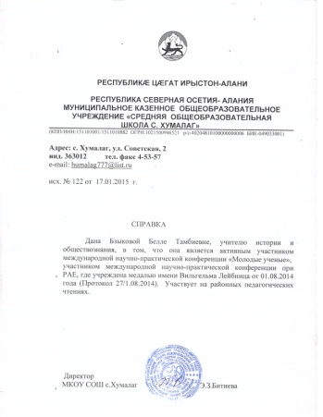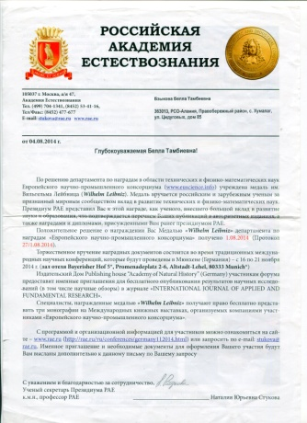

4.11 Проведение открытых уроков, мастер-классов, выступления на постоянно действующих семинарах.

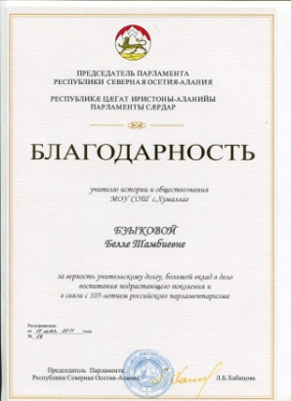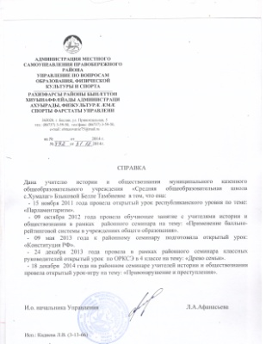

Критерий V:
Активное участие в работе методических объединений пед. работников организаций, в разработке программно-методического сопровождения образовательного процесса, профессиональных конкурсах.
5.12. Публикация методических материалов (авторских разработок, статей, пособий и др.).

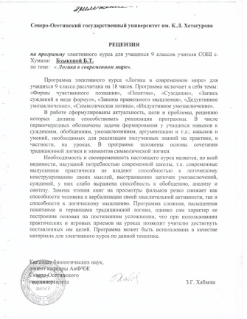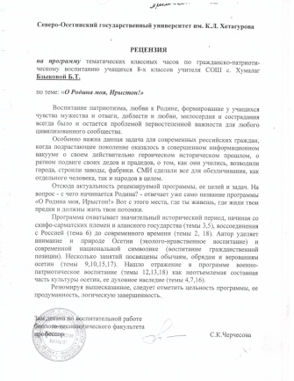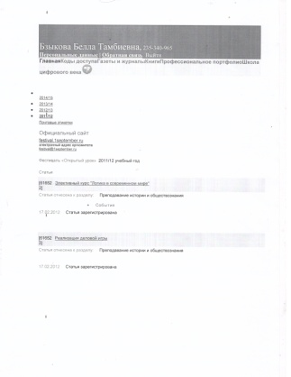

5.13 Интернет-публикации методических материалов ( авторских программ, метод. разработок, статей, пособий, видеоуроков, презентаций, идр. ЭОР).

bzikova-bt.osedu2ru –собственный сайт
http://www.proshkolu.ru
http://project.1september.ru/
http://metodisty.ru/
http://nsportal.ru/

5.14 Наличие сайта/ страницы.

bzikova-bt.osedu2ru –собственный сайт
http://www.proshkolu.ru Презентации: «Бизнес и предпринимательство», «Госуд. символы России»,
«Китай и индия в древности», «Коста Хетагуров»
http://project.1september.ru Эл. к. « Логика в сов-ном мире», статья «Реализация деловой игры».
http://metodisty.ru/ «Осетия и Россия», «Современная Россия».
http://nsportal.ru/ «Семейное право».
http://ppt4web.ru/ Презентация «Происхождение человека и становление общества».

5.15 Общественная профес-ная активность педагога в качестве эксперта, члена жюри конкурса, участие в работе предметных комиссий, руководство методическим объединением.

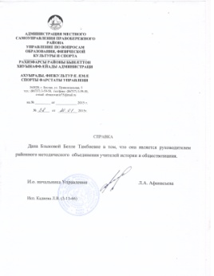

5.16 Победители и призеры профессиональных конкурсов.

